Уважаемые мамы и папы малышей!

Ранний возраст – период быстрого формирования всех психофизиологических процессов человека. Малыши овладевают разнообразными представлениями и понятиями об окружающем их мире. Существенно изменяется понимание речи окружающих.

Все мамы и папы с нетерпением ждут, когда же, наконец, их малыш произнесёт своё первое слово. Но перед тем, как наступит этот прекрасный момент, пройдёт немало времени, ведь речь не возникает сама по себе. Ребёнок должен накопить определённый жизненный опыт, который он приобретает в игре и в общении с окружающими. Так незаметно формируется пассивный словарь (слова, которые малыш понимает, но ещё не умеет произносить).

Активная речь ребёнка будет развиваться только в общении со взрослыми. Потребность в нём возникает, когда взрослый часто и по разным поводам обращается к ребёнку. В этом случае у малыша устанавливается эмоциональный контакт.

Сроки овладения активной речью и качество её звукопроизношения у каждого ребёнка обусловлены его индивидуальными особенностями. Иногда бывает и так: маленький молчун может довольно долго не разговаривать и при этом прекрасно понимать окружающих. В таких случаях развитие речи необходимо стимулировать, предлагая занимательные игры с различными игрушками и предметами.

Но, помните, что малыша ни в коем случае нельзя принуждать к игре (занятию), требовать, чтобы он немедленно повторил за вами звуки, фразы, движения. Старайтесь вызывать у ребёнка желание с вами заниматься (играть). Малыш должен быть спокойным и бодрым, ребёнку должно быть интересно. Очень важно предъявлять малышу требования, которые соответствовали бы его возможностям. В противном случае ваши воспитательные приёмы не будут эффективны, а иногда могут даже нанести вред.

**Игры на развитие мелкой моторики**

Хорошим стимулом для речевого развития ребёнка станут разнообразные подвижные игры, в том числе весёлые речевые упражнения с пальчиками. Пальчиковые игры в сопровождении стихов и потешек не только развивают мелкую моторику и речь, но и умение слушать. Ребёнок научится понимать смысл услышанного и улавливать ритм речи.

Использование в игре с ребёнком самых различных игрушек и предметов таких, как прищепки (деревянные, пластмассовые или металлические), счётные палочки, мячики су-джок, маленькие резиновые и каучуковые мячики, катушки с нитками, крупные пуговицы, природный материал (шишки, каштаны, жёлуди, камешки, фасоль, крупы), привлекает внимание детей, способствует их сенсорному развитию, совершенствует восприятие предметов и их свойств (форма, цвет, величина, положение в пространстве). Большой интерес проявляют дети к игре «Волшебный поднос» (рисование пальчиком по тонкому слою манной крупы, рассыпанному на ярком подносе).

Хотелось бы предложить вашему вниманию ряд упражнений из пособия Н.В. Нищевой «Блокнот логопеда. Секреты развития мелкой моторики», построенных на основе координации речи с движением, синхронизации обеих рук.

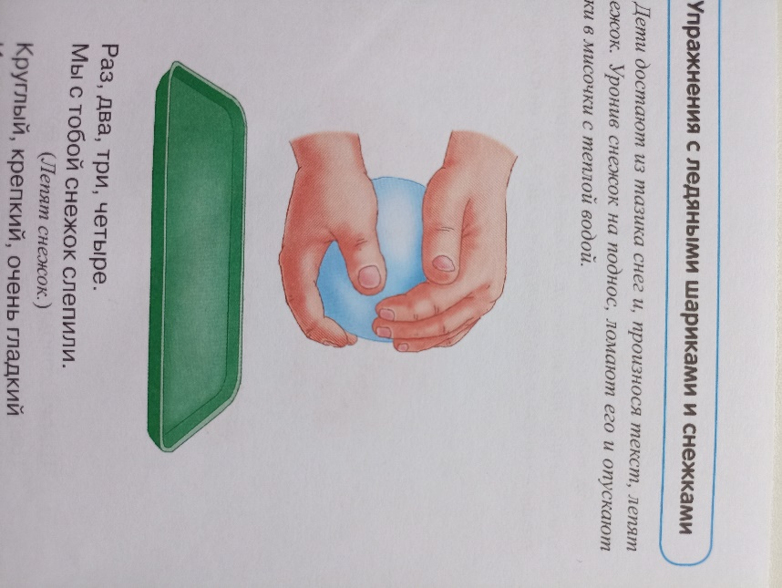Зимой, во время прогулки ребёнок со взрослым лепят по комочку снега, подбрасывают его, ловят, роняют и ломают, произнося стишок (ребёнок может договаривать).

Раз, два, три, четыре.

Мы с тобой снежок слепили.

*(Лепят снежок.)*

Круглый, крепкий, очень гладкий

И совсем-совсем не сладкий.

Раз – подбросим, два – поймаем,

*(Подбрасывают, ловят, роняют снежок)*

Три – уроним и … сломаем.

*(и кладут на него другую ладонь – ломают.)*

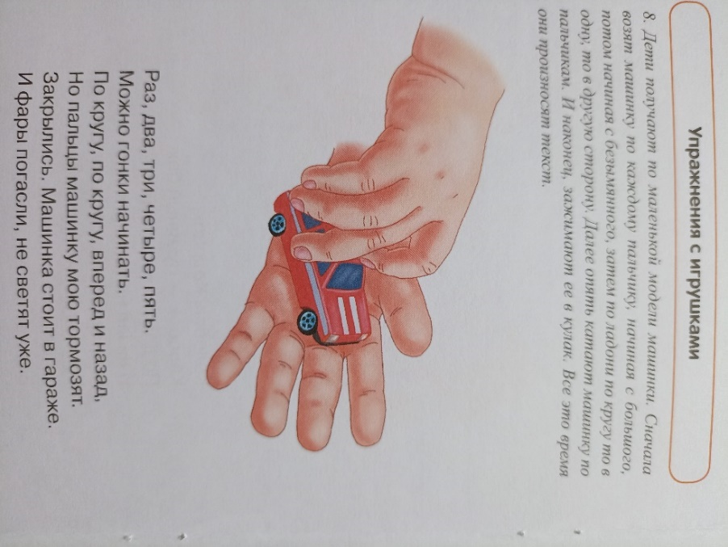

У ребёнка и взрослого в руках по маленькой модели легковой машинки. Они ритмично катают её по своей ладони, произнося текст (ребёнок может договаривать). Затем можно повторить упражнение, катая машинку по другой ладони.

Вот машинка на ладошке

Едет будто по дорожке.

Раз, два, три. Раз, два, три.

На машинку посмотри.

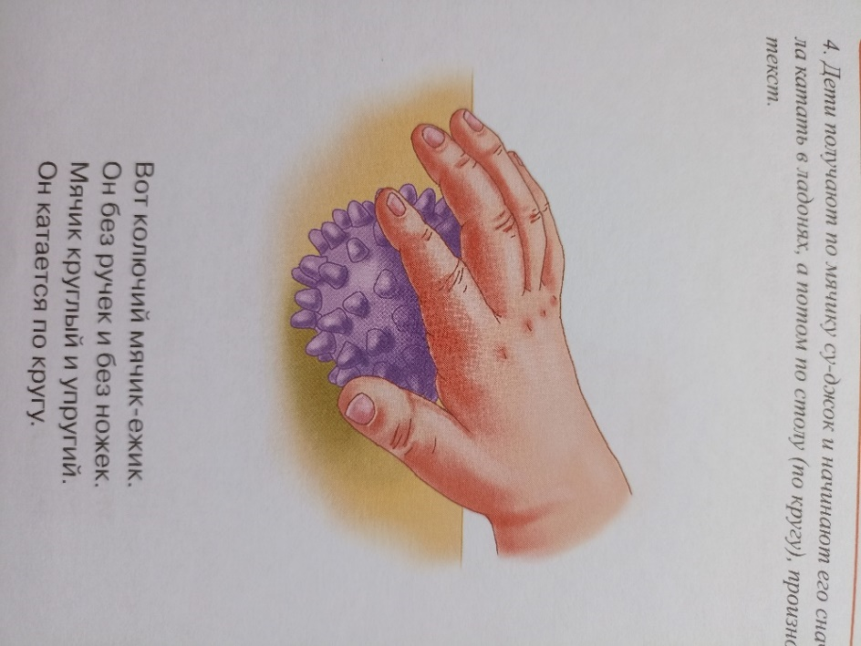

У ребёнка и взрослого по мячику су-джок. Они начинают катать мячик сначала в ладонях, а потом по столу (по кругу), произнося стишок (ребёнок может договаривать).

Вот колючий мячик – ёжик.

Он без ручек и без ножек.

Мячик круглый и упругий.

Он катается по кругу.

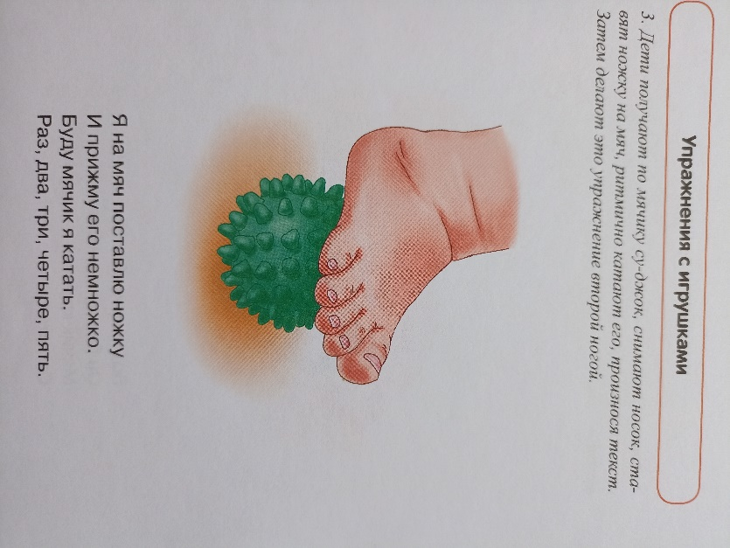

У ребёнка и взрослого по мячику су-джок. Голую ступню ставят на мяч, ритмично катают его, произнося текст (ребёнок может договаривать). Затем делают это упражнение второй ногой.

Я на мяч поставлю ножку

И прижму его немножко.

Буду мячик я катать.

Раз, два, три, четыре, пять.

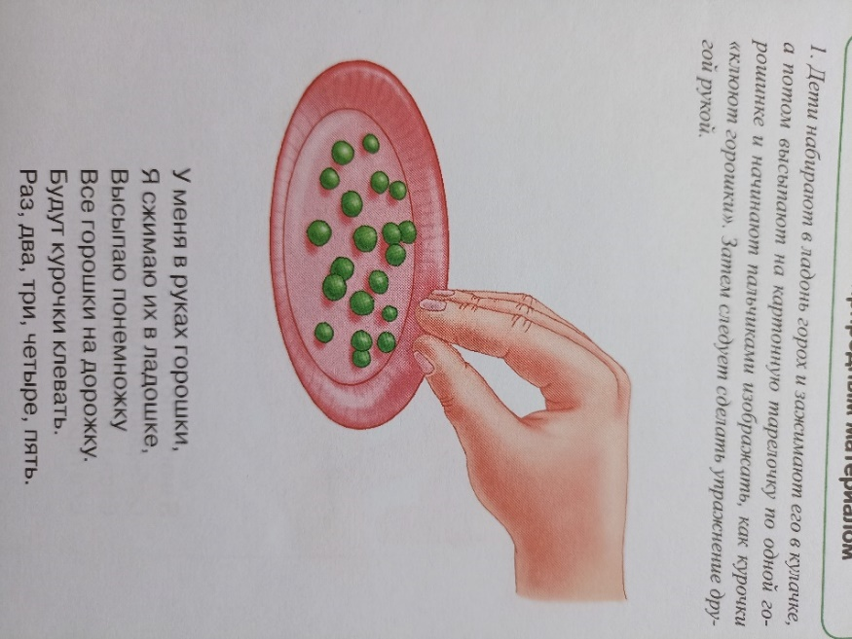Ребёнок и взрослый одновременно набирают в ладонь горох и зажимают его в кулаке, а потом высыпают на тарелочку по одной горошинке и начинают пальцами изображать, как курочки «клюют горошки». Затем следует сделать это упражнение другой рукой. Движения сопровождаются словами (ребёнок может договаривать).

У меня в руках горошки,

Я сжимаю их в ладошке,

Высыпаю понемножку

Все горошки на дорожку.

Будут курочки клевать.

Раз, два, три, четыре, пять.

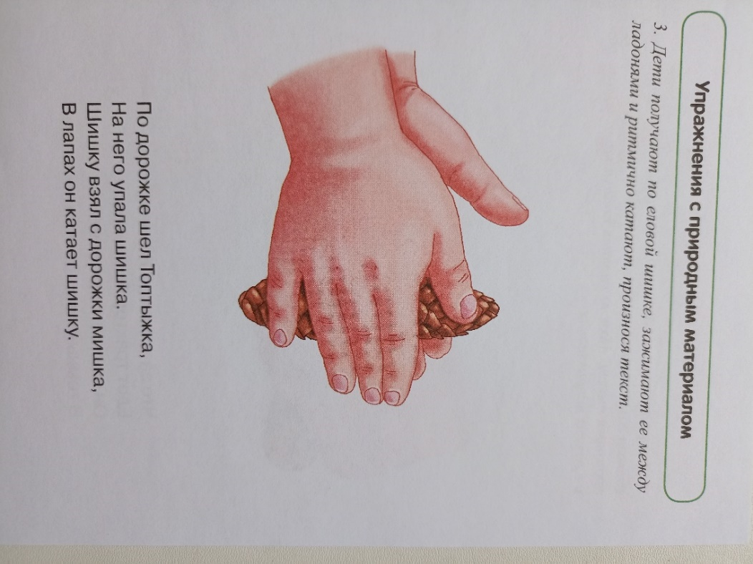

У ребенка и взрослого в руках по еловой шишке, они зажимают её между ладонями и ритмично катают, произнося вместе совместно стишок (ребёнок может договаривать).

По дорожке шёл Топтыжка,

На него упала шишка.

Шишку взял с дороги мишка,

В лапах он катает шишку.

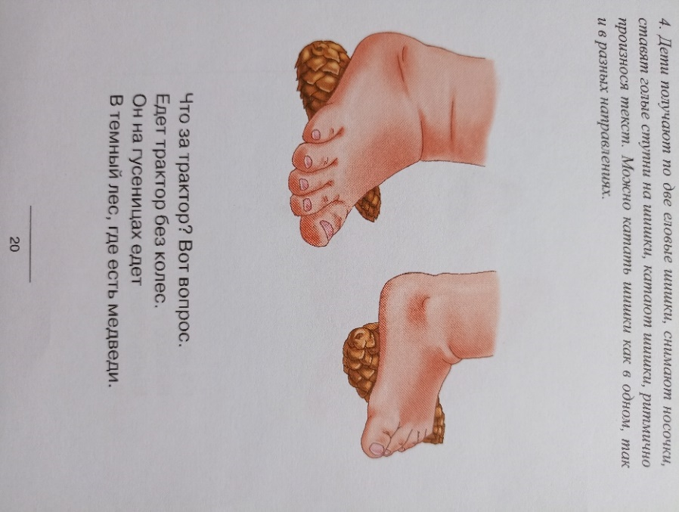

У ребёнка и взрослого по две еловые шишки. Они ставят голые ступни на шишки (можно выполнять упражнение сидя), катают шишки как в одном, так и в разных направлениях. Движения сопровождаются словами (ребёнок может договаривать).

Что за трактор? Вот вопрос.

Едет трактор без колёс.

Он на гусеницах едет

В тёмный лес, где есть медведи.

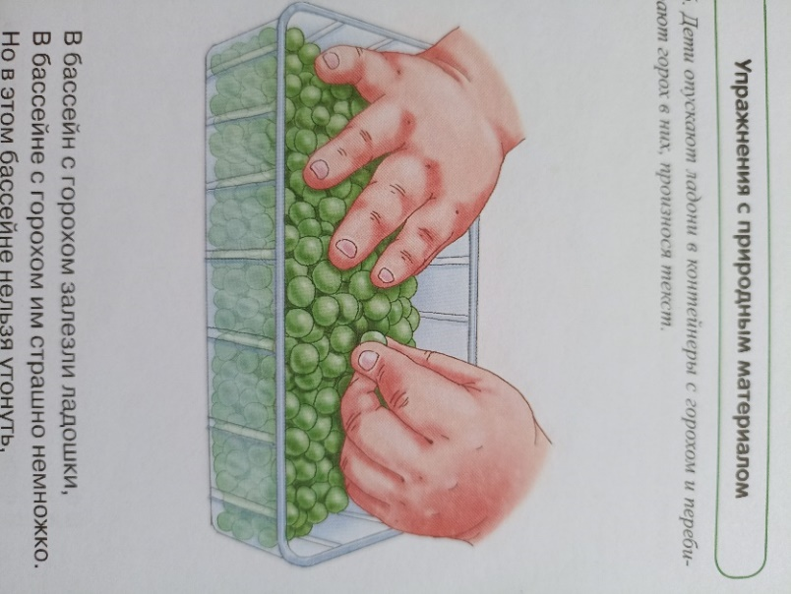

Ребёнок опускает ладони в контейнер с горохом и перебирает горох в нём, повторяя или договаривая за взрослым стишок.

В бассейн с горохом залезли ладошки,

В бассейне с горохом им страшно немножко.

Но в этом бассейне нельзя утонуть,

Но можно чудесно чуть-чуть отдохнуть.

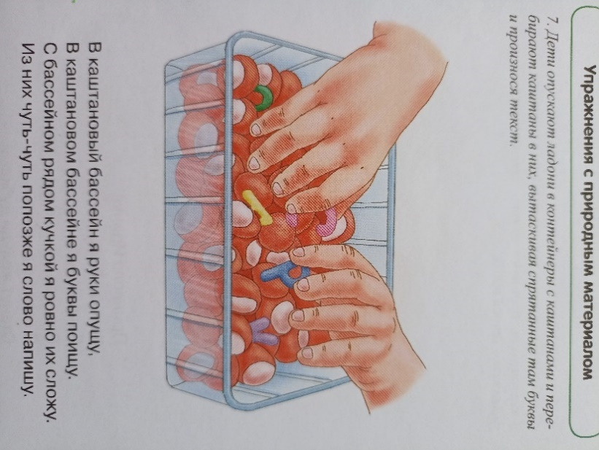

Ребёнок опускает ладони в контейнер с каштанами и перебирает каштаны в нём, вытаскивая спрятанные, например, буквы и повторяя или договаривая за взрослым стишок.

В каштановый бассейн я руки опущу,

В каштановом бассейне я буквы поищу.

С бассейном рядом кучкой я ровно их сложу.

Из них чуть-чуть попозже слово напишу.

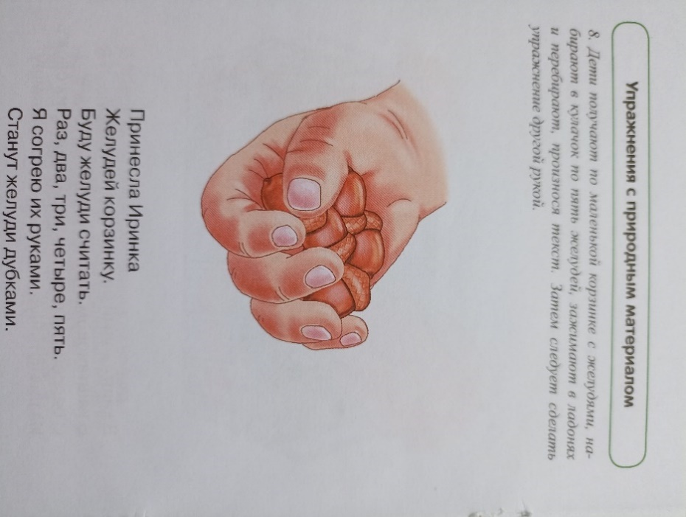

Ребёнок берёт в кулачок по пять желудей, зажимает в ладони и перебирает, повторяя или договаривая за взрослым стишок. Затем следует сделать упражнение другой рукой.

Принесла Иринка

Желудей корзинку.

Буду жёлуди считать.

Раз, два, три, четыре, пять.

Я согрею их руками.

Станут жёлуди дубками.

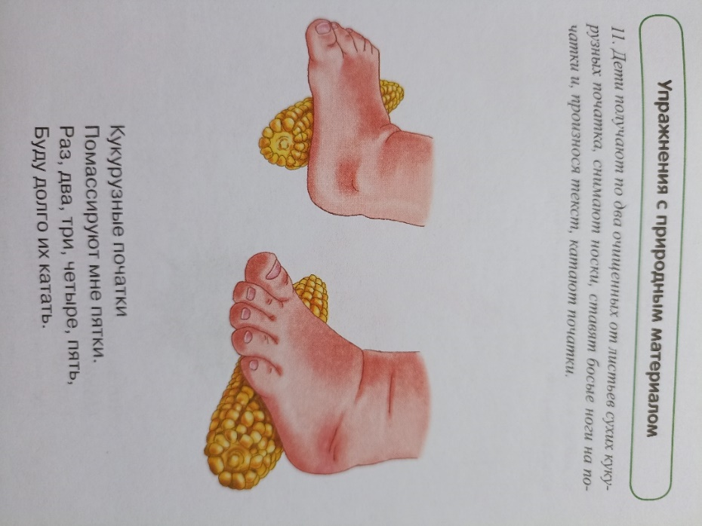

У ребёнка два очищенных от листьев сухих кукурузных початка. Он ставит на початки босыми ногами (можно сидя) и, повторяя или договаривая за взрослым стишок, катает початки.

Кукурузные початки

Помассируют мне пятки.

Раз, два, три, четыре, пять,

Буду долго их катать.

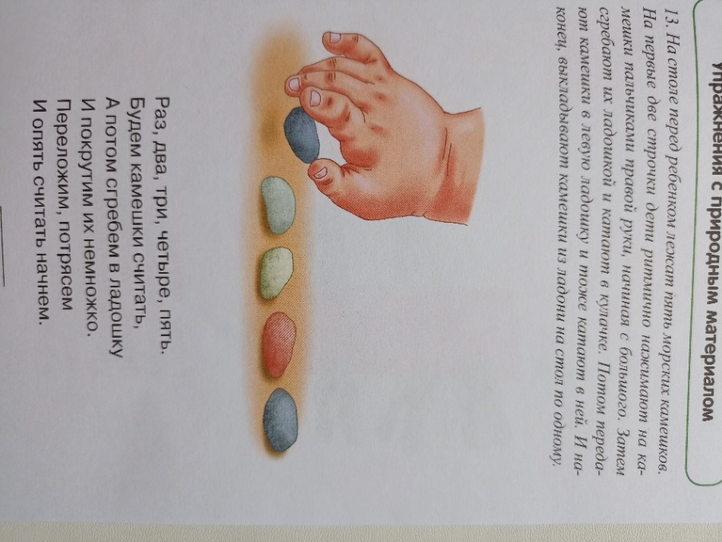

Перед ребёнком на столе пять морских камешков. На первые две строчки стихотворения ребёнок нажимает на камешки пальчиками правой руки, начиная с большого. Затем сгребает их ладошкой и катает в кулачке. Потом передаёт камешки в левую ладошку и тоже катает в ней. И наконец, выкладывает камешки из ладони на стол по одному.

Раз, два, три, четыре, пять.

Будем камешки считать,

А потом сгребём в ладошку

И покрутим их немножко.

Переложим, потрясём

И опять считать начнём.

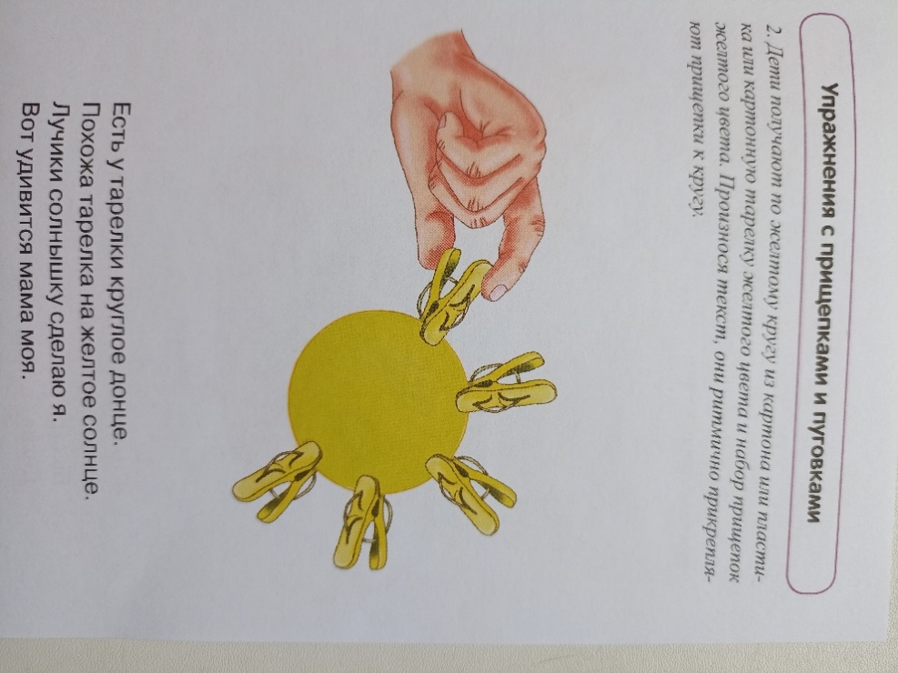У ребёнка и взрослого по жёлтому кругу из картона (пластика, картонная тарелка жёлтого цвета) и набор прищепок жёлтого цвета. Произнося стишок (ребёнок может договаривать), они ритмично прикрепляют прищепки к кругу.

Есть у тарелки круглое донце.

Похожа тарелка на жёлтое солнце.

Лучики солнышку сделаю я.

Вот удивится мама моя.

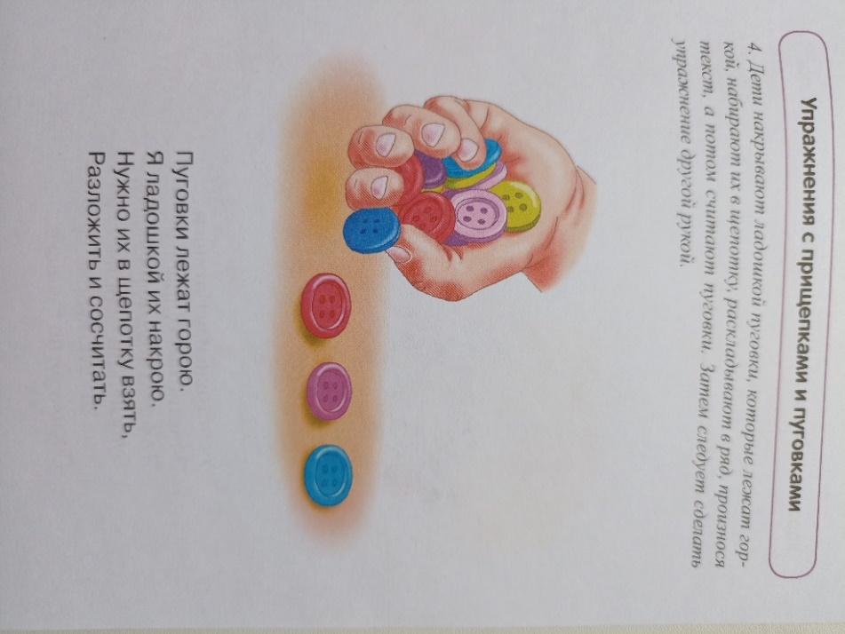

Ребёнок накрывает ладошкой пуговки, которые лежат горкой, набирает несколько штук в ладошку, раскладывает в ряд, повторяя или договаривая за взрослым стишок, а потом считает пуговки. Затем следует сделать упражнение другой рукой.

Пуговки лежат горою.

Я ладошкой их накрою.

Нужно их щепотку взять,

Разложить и сосчитать.

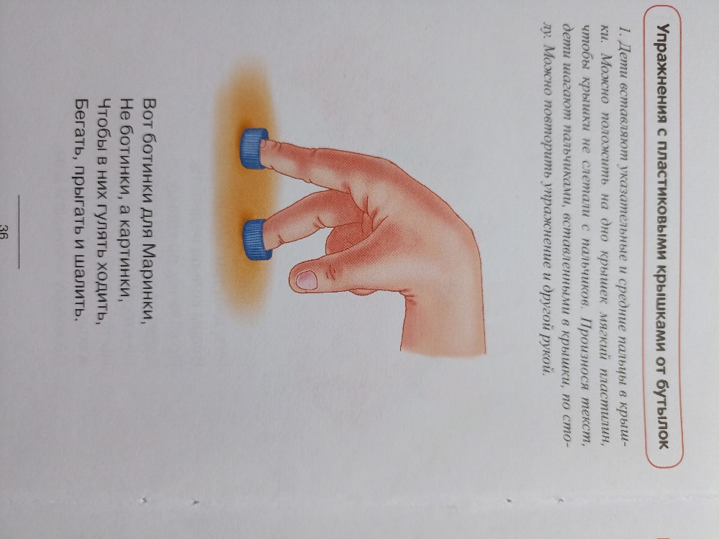

У ребёнка и у взрослого по две крышки от пластиковых бутылок. Они вставляют указательные и средние пальцы в крышки. Можно на дно крышек положить мягкий пластилин, чтобы крышки не слетали. Произнося совместно текст (ребёнок может договаривать), шагают пальчиками, вставленными в крышки, по столу. Можно повторить упражнение второй рукой.

Вот ботинки для Маринки,

Не ботинки, а картинки,

Чтобы в них гулять ходить,

Бегать, прыгать и шалить.

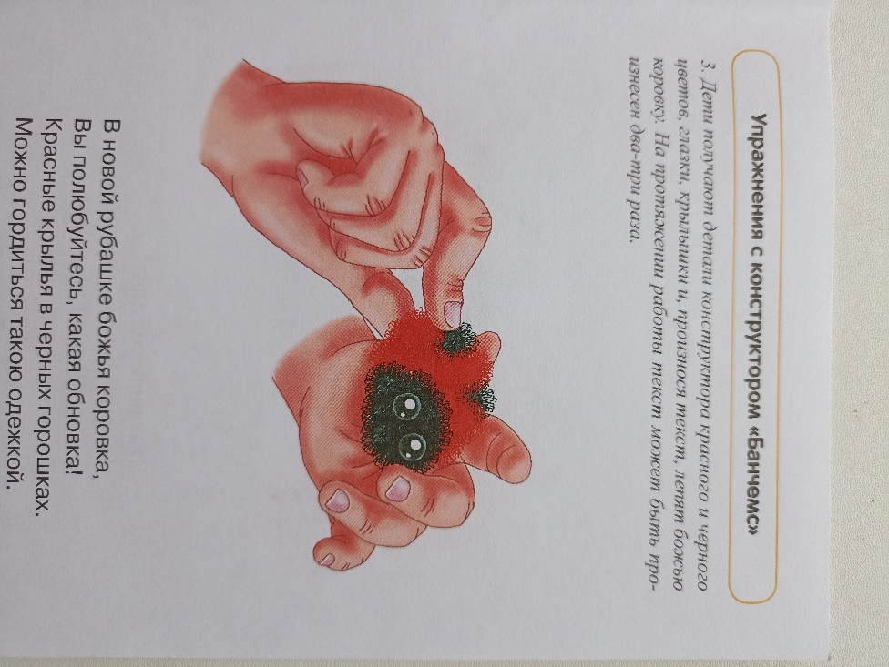

Ребёнок и взрослый из деталей конструктора «Банчемс» красного и чёрного цветов лепят божью коровку, произнося текст (ребёнок может договаривать). На протяжении работы текст стихотворения может быть произнесён два-три раза.

В новой рубашке божья коровка,

Вы полюбуйтесь, какая обновка!

Красные крылья в чёрных горошках,

Можно гордиться такою одёжкой.

**Рекомендуемая литература**

1. Агапова И.А., Давыдова М.А. Игры с пальчиками для развития речи. – М.: ООО ИКТЦ «ЛАДА», 2010.
2. Батяева С.В., Савостьянова Е.В. Альбом по развитию речи для самых маленьких. – М.: РОСМЭН, 2018.
3. Занимательные игровые упражнения с предметами для развития мелкой моторики у детей: упражнения с мячиками, эспандерами, карандашами, прищепками, шариками и валиком су-джок в стихотворной форме / авт.-сост. Т.В. Разина. – Волгоград: Учитель.
4. Игры для развития мелкой моторики рук с использованием нестандартного оборудования / авт.-сост. О.А. Зажигина – СПб.: Детство-Пресс, 2013.
5. Нищева Н.В. Блокнот логопеда. Секреты развития мелкой моторики. – СПб.: Детство-Пресс, 2018.
6. Нищева Н.В. Весёлая пальчиковая гимнастика. – СПб.: Детство-Пресс, 2015.
7. Нищева Н.В. Расти, малыш! Занимаюсь с мамой. Домашняя тетрадь. 1-3 года. - СПб.: Детство-Пресс, 2020.
8. Решетко М.А. 100 игр для запуска речи. – Ростов-на-Дону: Феникс, 2023.
9. Рыжова Н.В. Развитие речи в детском саду. – Ярославль: Академия развития, 2007.
10. Ткаченко Т.А. Физкультминутки для развития пальцевой моторики у дошкольников с нарушениями речи. Сборник упражнений. Пособие для воспитателей, логопедов и родителей. – М.: ГНОМ и Д, 2001.

**Используемая литература**

1. Гальцова П.С., Дудка И.С., Ильина О.В. Логопедические сказки для самых маленьких. – М.: ТЦ Сфера, 2016.
2. Краузе Е.Н. Логопедия. – СПб.: КОРОНА принт, 2006. – СПб.: ДЕТСТВО-ПРЕСС, 2019.
3. Нищева Н.В. Блокнот логопеда. Секреты развития мелкой моторики. – СПб.: Детство-Пресс, 2018.
4. Нищева Н.В. Расти, малыш! Подгрупповые занятия учителя-логопеда с детьми 2-3 лет. Календарное планирование. ФГОС. – СПб.: Детство-Пресс, 2019 г.
5. Новиковская О.А. Малыш учится говорить. Раннее развитие речи от 1 года до 3 лет. – М.: АСТ, 2019.
6. Решетко М.А. 100 игр для запуска речи. – Ростов-на-Дону: Феникс, 2023.
7. Рыжова Н.В. Развитие речи в детском саду. – Ярославль: Академия развития, 2007.
8. Четвертаков К.В. Играем вместе. Развивающие игры для малышей и их родителей. – М.: ТЦ Сфера, 2015.